供电公司
COM-3000电能量采集及管理系统
技 术 方 案

南京华瑞杰科技有限公司
二00九年四月
目 录
1概述 1
1.1目的 1
1.2范围 1
2系统主要功能目标 1
3系统硬件平台及部署 2
3.1主站系统硬件组网 2
3.2主站系统硬件组屏方案 5
4系统软件平台及功能模块组成 7
4.1支撑软件平台 8
4.2应用软件功能模块组成 8
4.3系统数据处理流向 9
5系统CIM模型管理 9
5.1变电站设备模型 10
5.2设备拓扑模型 10
5.3 模型的实现和应用 11
6系统前置采集 12
6.1前置功能综述 12
6.2系统处理数据类型 12
6.3通信方式 13
6.4采集方式 13
6.5系统对时 14
7系统数据处理及业务流程 14
7.1采集数据处理和存储 14
7.2常规统计 14
7.3系统业务流程统计 14
8系统二次防护的实现 15
8.1安全防护要求 15
8.2安全防护实现 15
9系统报表管理 15
9.1报表功能总流程 15
9.2报表Web发布 16
9.3报表类型 17
10系统数据和报表发布、应用 23
10.1 Web发布总体框架 23
10.2 用户权限管理 23
10.3 CIM模型管理 23
10.4 档案信息管理 24
10.5 数据查询分析 24
10.6 报表管理 24
10.7 告警事件管理 25
10.8 业务流程管理 25
10.9 在线帮助 26
12电能量采集终端 26
附件： 电能量采集装置ERTU技术规范 27
一、 概述 27
二、 设备制造与通信符合技术标准 27
三、 设备运行条件要求 27
四、 终端功能 28
五、 技术性能指标 31
六、终端物理结构及面板定义 33
七、各种通讯方式接线示意图 35

1概述

1.1目的
该技术文档为南京华瑞杰科技有限公司根据 ****** 供电公司电能量采集及管理系统的相关需求和项目概况，提供的系统建设方案。

1.2范围
该技术文档主要包括以下内容：
- 系统主要功能目标
- 项目硬件平台
- 项目软件平台及主要功能模块组成
- 系统CIM模型管理
- 系统前置采集及系统接口
- 系统数据处理及业务流程
- 系统二次防护的实现
- 系统报表管理
- 系统数据和报表发布、应用
- 终端功能简介

2系统主要功能目标
XX供电公司电能量采集系统主要由以下三部分组成：
- 电能量采集主站系统
- 传输通道、
- 厂站端电能量采集装置
本次主站系统为南京华瑞杰公司自主知识产权产品COM3000；传输通道采用网络、拨号等通信方式；采集装置为南京华瑞杰公司自主知识产权产品MPE系列装置。
COM3000主站系统提供完善的电能量数据应用平台，系统依靠先进的网络技术、数据库技术、存储技术、Web技术、面向对象技术和组件技术，对所辖变电站、电厂电能量数据进行完整、准确、及时、同步的采集，同时进行电能量数据的各种统计、计算和分析，实现电能量数据的各种应用，以满足各部门应用的需要；系统完全按照《国电公司调度二次系统安全防护方案》要求进行网络部署和建设。
系统实现的主要功能目标如下：
- 基于CIM建立输电网、变电站标准模型，对电网设备、电量量测进行统一的定义、描述和关联。在CIM模型的基础上，对变电站采集终端、电表信息进行录入管理，对采集信息与量测进行关联；
- 所辖变电站、电厂所有计量点、采集点、考核点电能量数据的准确、完整、及时、同步的采集和统计、计算；
- 分小时、分费率时段、分日的电能统计和计算；
- 基于不同的管理控制区域、不同的数据处理流程，提供不同岗位用户权限的集中管理；系统用户权限细化到控制区域级、业务操作级、报表类型级；
- 实现所有业务流程的操作、审核、确认等处理的管理机制；包括换CT、换表、电量追加、旁路代供、线路投停运行方式、线路更名等业务的录入和处理；
- 实现平衡、平衡台帐、关口模板报表，实现各种供售电量、平衡率的统计，并自动体现相关业务对统计的影响；
- 提供所有数据、报表的Web发布，全局各部门、各电厂、变电站均可通过Web服务查看自己权限允许的数据和报表，并进行权限允许范围内的业务操作和电能量数据管理及应用；

3系统硬件平台及部署

3.1主站系统硬件组网
主站系统采用网络分布式结构，采用正、反向隔离装置实现内外网业务分离、数据同步。整套系统由主网内网、前置采集网、外网三部分组成；按二次防护要求部署，数据采集和处理在内网进行，数据发布和应用在外网进行（详见图3-1）。

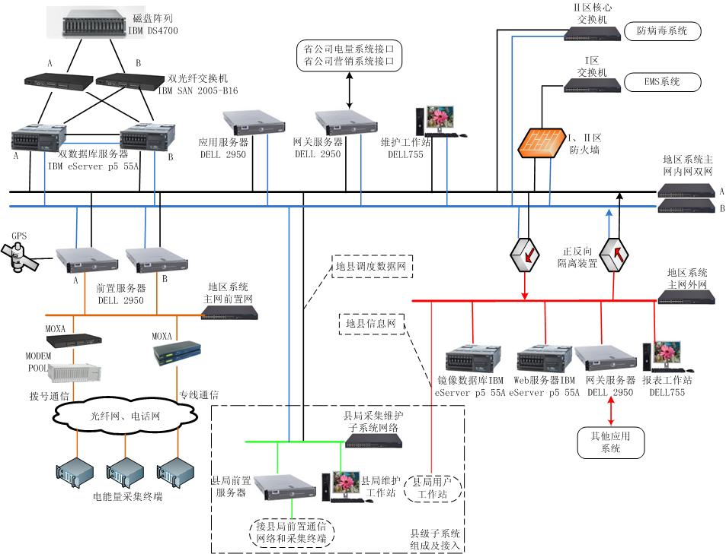

图3-1 主站系统硬件组网图
（1）采集系统主网内网
    - 系统主网内网采用冗余的双网结构，由网络交换机、数据存储网络、维护工作站、处理应用工作站、前置采集服务器、网关服务器等组成；同时支持单机单网的灵活部署。
- 数据存储网络：主要负责所有档案描述信息、采集数据信息、统计计算数据信息、用户权限信息等的保存。本次数据存储网络采用技术先进、可靠的光纤存储网络SAN架构，由两台数据库服务器并行运行，正常时均衡负载，异常时单机自动接管所有任务；光纤交换机采用2台冗余配置，磁盘阵列也采用双控制器冗余配置，硬盘配置成RAID5冗余模式。
- 维护工作站：完成电能量采集及管理基本信息的管理、录入和维护
- 前置采集服务器：采用双机均衡负载模式，正常情况下主机负责调度，双机同时采集；异常情况下单机完成所有任务；同时可实现自动或人工主机切换。主要负责各采集终端数据的准确、完整、及时的采集；采集通道以专线为主，拨号为备用，通信规约根据采集终端决定
- 处理工作站：所有采集数据的处理、保存、统计、计算等
- 网关服务器：运行二次安防内网传输平台，同时通过三、四级网实现与上一级电能量采集及管理系统接口；
（2）采集系统前置采集网
采集系统前置采集网由网络交换机、前置采集服务器、串口服务器MOXA、拨号MODEM POOL等组成。考虑到采集终端网络的方便配置和部署，采用前置采集网与系统主网独立组网模式。
通道设备根据不同通信方式有所不同，本次采用RS232数字专线通信为主、拨号为辅的通信方式，同时支持两种方式的热备用。
同时前置机连接GPS，获取标准时间，在内网对时同步的同时，与各采集终端对时，实现全网时钟同步。
（3）采集系统外网主网
系统主网外网由网络交换机、正反向物理隔离装置、镜像数据库服务器、Web服务器、网关服务器、报表工作站等组成。考虑到网络部署的方便性，系统外网主网与局管理信息网分别组建，也可集中组建。
- 正反向物理隔离装置：实现Web外移的主要部件。
- 数据库服务器：对内网同步到外网的档案描述信息、电量数据信息、外网管理信息等进行保存。
- Web服务器：在MIS范围内提供Web服务，同时完成电表台帐管理、业务变更等操作，完成所有电量应用。
- 报表工作站：对系统所有平衡、关口、电量报表等进行定义、预览。
- 网关服务器：负责与其他系统进行连接，同时运行二次安防外网传输平台。
（4）县局子系统
本次系统支持“子系统”建设模式，包括采集工作站、维护工作站等设备。
数据采集和处理：在各县局每个35kV变电站、电厂安装电能量采集及管理装置，各县局配置电能量采集及管理工作站和维护，通过调度数据网与地区系统内网连接，这样相关基本信息的设置、录入和数据维护、采集通道的建设和维护在各县局进行，整套平台的运行机制、数据处理、数据存储、数据备份、二次防护等在地区进行。不同变电站、电厂根据不同通信条件使用不同通信方式。该建设模式不但满足“硬件集中、软件集成”的基本原则，达到了简化接口、数据统一管理的效果，同时对采集点多、分布广的计量点管理、通道维护、数据维护等工作又分散到各县局进行管理，有利于建设和维护。
数据维护和应用：对县局各MIS用户，均可通过自身MIS工作站访问地区电量Web服务器，实现自身权限范围内的电量数据维护、管理和应用工作。

3.2主站系统硬件组屏方案
根据系统硬件配置和电能量采集及管理系统的组网方式，拟定的组屏方案为（如图3-2）：
- 内网存储屏：部署内网双数据库服务器、光纤阵列、双光纤交换机
- 内网服务器屏：部署双前置采集服务器、数据应用服务器、内网网关服务器、双内网交换机、正反向隔离装置;
- 前置屏：部署拨号串口服务器、拨号MODEM池、专线串口服务器、天文时钟、前置交换机;
- 外网屏：部署外网镜像服务器、Web服务器、外网网关服务器、外网交换机;
- 控制台：部署内网维护工作站、外网报表工作站;

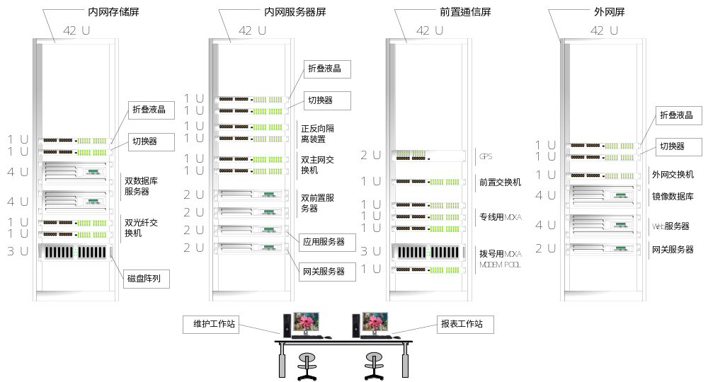
图3-2 硬件设备组屏图

4系统软件平台及功能模块组成
系统软件平台包括操作系统软件、数据库软件、应用软件三部分。

4.1支撑软件平台
操作系统采用IBM AIX 5L V5.3操作系统（IBM小型机）和MS Windows Server 2003标准版（PC级服务器和PC机），数据库采用Oracle 10g（用户方提供）。

4.2应用软件功能模块组成
COM3000电能量采集及管理主站系统的功能模块组成如图4-1。
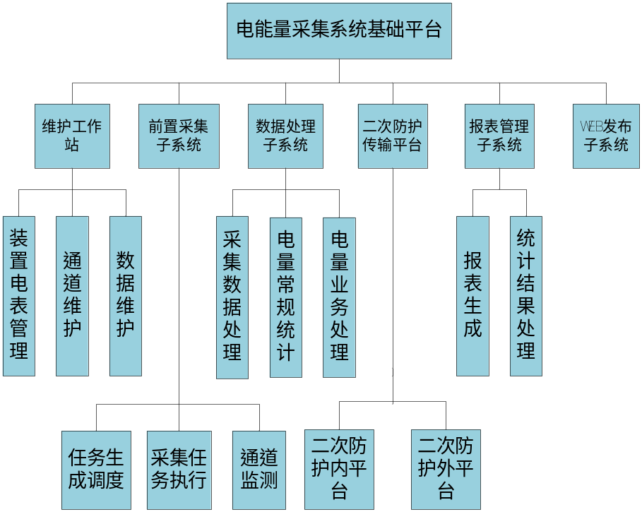
图4-1 系统软件模块组成
  - 系统维护工作站：主要完成装置和电表管理、通道管理、数据维护等工作；
  - 前置采集模块：定时自动采集、定时自动补采、特殊补采任务的生成，所有采集任务管理、调度、执行和数据文件的保存；
  - 数据处理模块：对所有存库任务进行生成、管理、调度和执行；同时完成小时、时段和日统计，对各种业务变更情况进行自动判断和处理；
  - 报表管理模块：各种报表的生成和保存；报表中各种平衡率、供售电量等统计结果的存储处理；
  - Web浏览模块：实现电表台帐的录入和管理、CIM模型管理、报表编辑和定义；同时实现所有数据和报表的发布、提供各种业务流程的处理机制、提供各种数据分析和相关高级应用；
  - 二次防护传输模块：在上述功能模块的运行过程中，需要二次防护传输模块完成系统的二次防护功能，系统采集和处理在内网运行，报表和发布在外网完成，通过内、外二次防护传输模块实现数据同步一致；

4.3系统数据处理流向
按照各功能模块之间的关联关系，系统数据从采集终端到MIS工作站，具体的处理流向如图4-2：
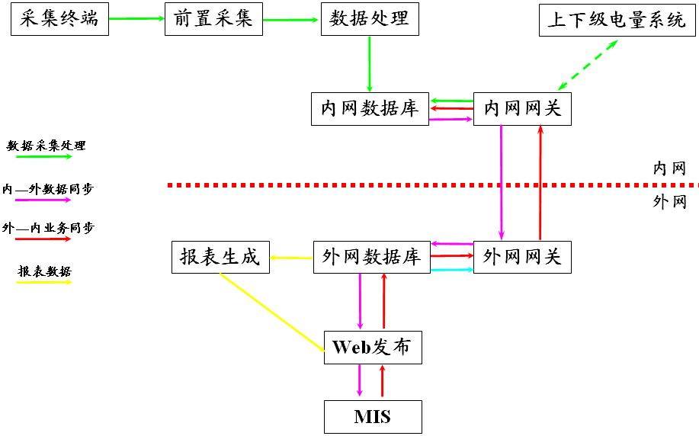
图4-2 系统数据处理流向
该流向图很好的体现了系统数据的来源、内外网同步、数据共享、报表应用、数据发布等过程。

5系统CIM模型管理
为方便系统档案信息的管理、维护及共享，系统将CIM模型的管理与电量系统的变电站终端装置、表计的管理分别实现。系统CIM模型管理通过B/S方式实现，终端装置、表计的管理通过C/S方式实现。

5.1变电站设备模型
电能量采集及管理系统处理的数据中，绝大部分是变电站数据，这些电量数据均依托于变电站设备存在，如进线间隔、主变间隔、出线间隔、所用变间隔、电容器间隔等。系统采集的只是这些单独间隔的电表数据，然而系统应用的主要是根据这些采集数据运算出的供售电量总加、关口总加、母线/主变/全所平衡率等统计数据。
上述统计数据的统计计算需要维护计算公式，这些公式应用在报表管理模块，这些维护工作的工作量巨大，且很难保证一致和准确。根据这一现象，系统引入了标准模型思想，对变电站的电压等级、母线、主变等信息进行维护，同时对所有电表的电压等级、进出母线关系等进行维护，这样就可根据这些关系自动抽取平衡统计公式、自动生成平衡报表。

5.2设备拓扑模型
CIM拓扑建模主要用于定义如何连接电网各设备，设备连接关系通过“导电设备（ConductingEquipment）--终端（Terminal）--联结点（ConnectivityNode）”的关联关系来表现。终端是设备的终点，一个设备可有多个终端，联结点根据网络运行状态，把相关的终端连接在一起（如图5-1）。

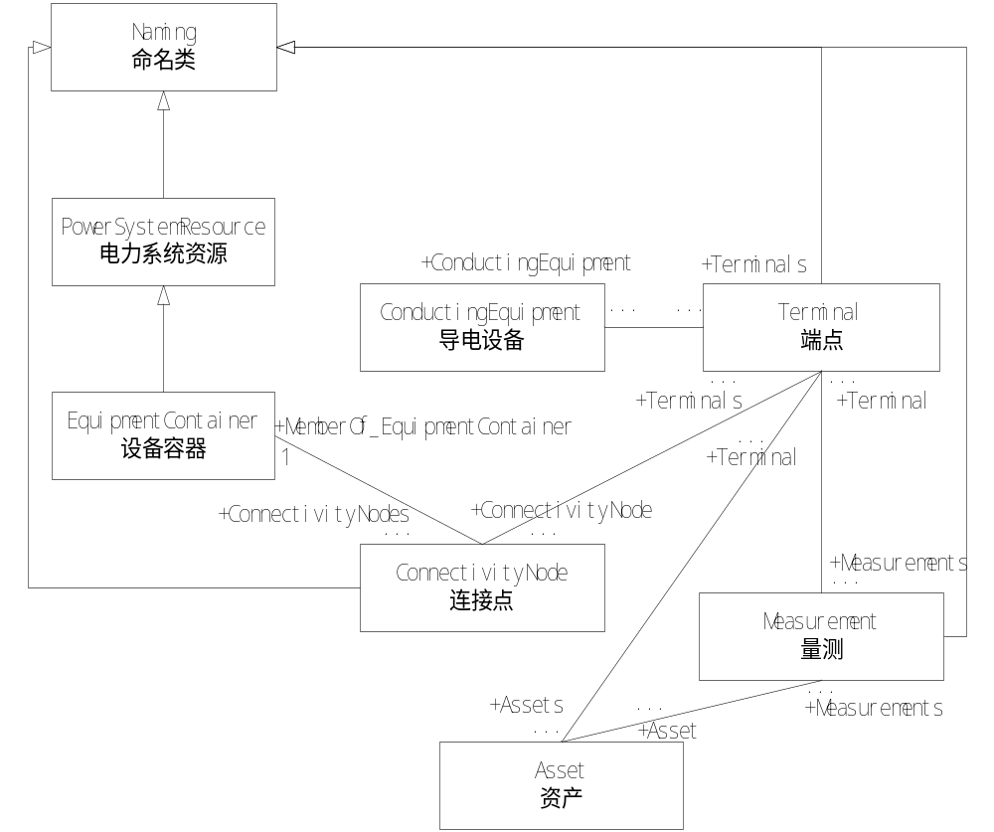
图5-1 设备装置量测关系图
对本次系统CIM模型中，主变线圈、所用变线圈、电容器、线路间隔与母线之间的连接，输电线路支线与主线之间的连接采用上述拓扑方式实现；主变线圈、所用变线圈、电容器、线路间隔的端点挂计量量测，资产主要有变电站电量终端和电表，它们是所有量测的来源。

5.3 模型的实现和应用
基于CIM对所有设备的物理位置和连接关系进行界定后，遵循IEC61970/61968的CIM对一次设备按照电网层次结构和关联关系进行统一定义，对各种采集、计量装置基于IEC61968资产包的定义进行统一管理，对所有数据采用量测方式进行统一描述，对所有业务流程按IEC61968工作包的相关描述进行统一实现。基于上述技术实现的电能量采集平台的统一定义，可方便映射成标准的数据库底层模型。
基于上述平台的系统，可方便地实现平衡报表（含母线、主变、全所平衡公式）的自动生成，很大程度上减少人工工作量，确保报表的准确性；同时基于平台的CIM模型，方便实现系统数据的统一接口和共享，实现系统CIM模型、电量数据的共享发布，可共享的数据类型如下（可实现与多套系统同时进行数据交互）：
- 模型文件：包括控制区域、变电站、电压等级、母线、主变、线圈、线路、电量量测等信息
- 电量数据：5分钟间隔的二次电量、日一次电量
- 业务数据：换CT、换表、电量追加等业务事件

6系统前置采集

6.1前置功能综述
电能量采集及管理系统前置采集子系统主要与变电站、电厂专用电能量采集装置通信，实现装置数据的完整、可靠、及时、同步、准确的采集，为后续数据处理、电量应用提供可靠的数据源。

6.2系统处理数据类型
电能量采集及管理主站系统的数据来源主要为变电站、电厂采集终端，其数据处理类型主要受采集终端的影响；采集终端数据又来自电表。三者的数据处理类型关系如图6-1所示。
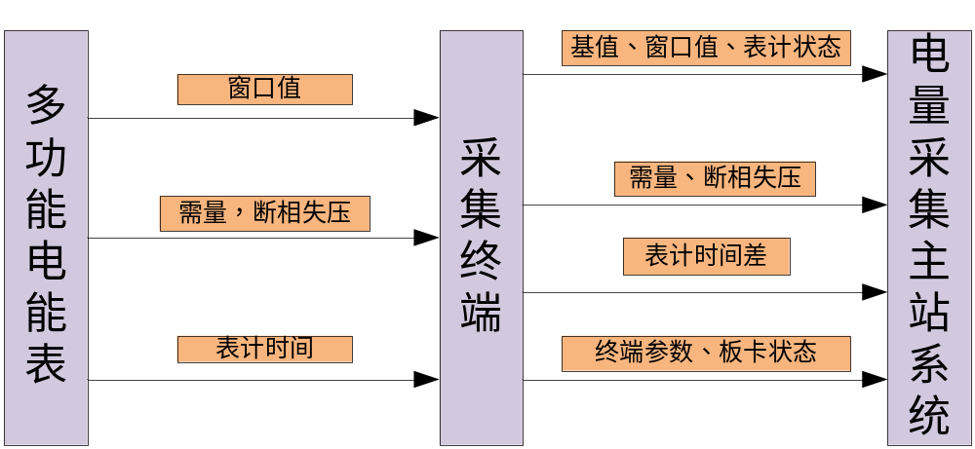

图6-1 电表终端主站系统数据类型关系图
对每个多功能电能表，其电能量数据包括正向有功、正向无功、反向有功、反向无功等四个测量点，每个测量点在某个时刻又存在总、峰、平、谷、尖等数据类型。上述数据类型具体解释如下：
- 基值：测量点每天结算点（一般为零点）的窗口值，包括总、峰、平、谷、尖；
- 窗口值：某个时刻测量点上述数据类型的瞬时值，支持总、峰、平、谷、尖；
- 一般处理方法：零点为结算点，采集间隔为5分钟，则每个测量点处理零点的基值、0:05至24:00每5分钟间隔共288个窗口值；
- 表计状态：指每个采集间隔终端与电表的通信成功状态；
- 最大需量：主要针对月最大需量；
- 断相失压：包括断相断流次数、总次数、开始时间、结束时间等；
- 表计时间差：指表计时间与终端时间的差异，一般一天一个数据；
- 终端状态：每个采集终端保存一组值，包括最近监测的电源状态、采集板状态、通信板状态等，最近五组停电时间、上电时间等；

6.3通信方式
根据变电站电量终端支持的通信方式和现场实际条件，支持网络、专线、电话拨号、GPRS等方式相结合，支持多种通信方式的同时存在和热备用。
系统每天定时对各采集终端的各种通信方式进行检测，对异常情况进行报警，以方便维护人员进行及时的缺陷处理和消除。

6.4采集方式
系统数据采集方式支持自动定时采集、自动定时补采、人工采集相结合的方式，以确保数据采集的完整性。
- 自动定时采集：根据系统的采集周期设置，自动定时对各终端所有数据进行自动采集；对采集失败情况，系统进行失败任务记录；
- 自动定时补采：在采集周期内，系统自动对失败任务进行补采；若在多次尝试后仍然失败，系统将该任务记录到历史失败任务中；
- 人工采集：人工可对采集失败的历史任务进行查询、单任务或批量进行采集。

6.5系统对时
系统前置支持连接GPS，时钟与GPS保持同步。在主站系统内部网络对时的同时，支持每天定时与各采集终端对时，确保全网时钟同步。

7系统数据处理及业务流程
系统数据处理主要完成三个任务，即采集数据的处理和存储、常规的小时统计和日统计、发生业务变更情况下的电量统计等。

7.1采集数据处理和存储
采集数据的处理主要是异常数据判断，包括突变数据、残缺数据、带异常标记的数据等，这些数据均带标志位进行存储。

7.2常规统计
系统常规统计包括小时统计、日统计（总峰平谷尖）等，这些统计均依据统计时间段的起止时间的二次电量进行。
（1）若起止时间的二次电量不存在，系统统计失败，同时进行失败记录；
（2）若起止时间的二次电量异常，如变小、总值与峰平谷尖的和差异超出范围等，系统同样统计失败，进行异常记录；
（3）系统日统计以零点为结算点；
（4）系统统计结果单位为千瓦时，其他单位可根据应用要求在应用取数时进行处理。

7.3系统业务流程统计
在系统电量统计过程中，存在一些业务流程，如换表、换CT、电量追加、设备投停等，这些业务信息需要及时按照流程进行录入，同时系统将在数据统计自动体现这些业务的影响。
- 对换表、换CT两种业务，按照更换时间将统计时间自动划分为若干段，确保每个统计时间段的表读数正常增长、倍率一致，对每段进行分别统计后累加出结果；
- 对电量追加，将根据追加时间段将电量均分到每小时、每天、每个费率时间段，分别实现电量净值的追加；
- 对设备投停，主要根据数据统计和应用的需要，将投运时的起度复制到当年1月1日、当月1日、当日的零点二次电量，以及该时刻所在小时的整点二次电量，确保小时统计、日统计、费率统计能正常进行，且数据准确。

8系统二次防护的实现

8.1安全防护要求
系统安全防护满足《国电公司调度二次系统安全防护方案》方面的要求，对本次所有物理隔离装置从4字节到1字节的升级改造，我方采取以下措施：
- 硬件装置采购最新版本的设备
- 传输软件满足1字节的要求

8.2安全防护实现
系统档案信息维护、数据采集、数据处理在内网实现，报表管理和Web发布在外网进行，内、外网均部署数据库，确保两个数据库的数据完全同步、一致。
系统所有应用程序均通过数据库接口层实现数据访问，在接口层实现所有数据库操作的命令采集，通过该命令进行数据同步和一致。在二次防护平台异常情况下，数据操作命令不丢失，确保数据一致。
根据上述情况，系统在内、外网网关服务器上分别部署内、外网传输平台，实现隔离装置的调试和配置的同时，分别实现内、外网数据库操作指令的对侧同步传输。具体传输格式：
- 内到外：XML文件格式
- 外到内：E格式

9系统报表管理

9.1报表功能总流程
系统报表总体的功能流程如图9-1：

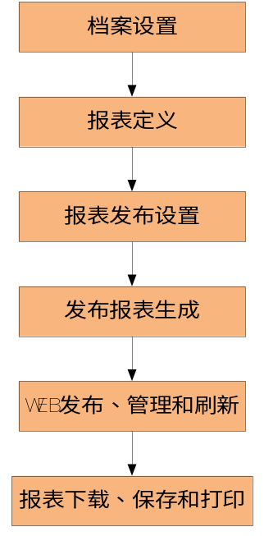
图9-1 报表子系统功能流程图
- 首先根据系统的档案描述信息进行报表定义，即确定每张报表具体要显示的数据关联信息；该工作根据权限在Web发布中完成，以方便报表定义工作根据各业务部门需要下放到相关应用部门完成
- 在报表定义的同时还需对每张报表进行完善的分类管理，以方便权限设置、检索和显示
- 在定义完成后，根据报表的日期类型对报表的发布方案进行设置，即设置该报表是否进行Web发布，对发布、生成方案进行设置管理、报表关联
- 报表生成功能根据发布生成方案定时对相关联报表进行生成，并按设置的路径进行文件保存
- Web报表功能提供发布报表的发布和显示功能，用户可根据权限许可进行报表的查询、下载、保存和刷新生成（触发报表生成重新生成报表，并替换已有文件）；同时具备报表的确认功能

9.2报表Web发布
系统报表的发布按照权限进行，具体权限根据用户所在的控制区域进行控制，用户只能看到自身控制区域的报表。具体报表的状态及功能如下：
- 未生成：即用户需要的报表尚未生成，这时有召唤生成权限的用户可进行生成；
- 未确认：即报表已经生成，具备查询权限的用户可进行查询下载；具备确认权限的用户可进行报表确认；具备重新生成权限的用户可进行重新生成
- 已确认：即报表已经被由确认权限的用户进行确认，这时具备查询权限的用户可进行查询下载；只有具备确认权限的用户可进行重新生成，生成后报表恢复到未确认状态

9.3报表类型
（1）平衡报表（日、月、时段）：对变电站提供有功平衡报表，报表定义可根据系统静态信息的定义自动抽取完成；对主变和线路，均分别按电压等级进行显示，最后汇总各电压等级母线、各主变、全所平衡率（含输入电量、输出电量、不平衡电量、不平衡率等）。该报表自动对各种业务进行体现，并在最后进行备注说明。具体格式为如图9-2：
灵桥变供电平衡日报表
填表单位： |  |  |  | 报表时间:2008年07月31日 |  |  |  | 单位:万千瓦时
线路名称 | 倍 率 | 输入有功电量 |  |  |  | 输出有功电量
线路名称 | 倍 率 | 上次底码 | 本次底码 | 差 额 | 电 量 | 上次底码 | 本次底码 | 差 额 | 电 量
110kV线路电量
保灵1147线 | 13.200 | 6098.230 | 6102.280 | 4.050 | 53.460 | 0.000 | 0.000 | 0.000 | 0.000
灵桥1274线 | 13.200 | 3542.280 | 3546.720 | 4.440 | 58.608 | 0.000 | 0.000 | 0.000 | 0.000
合计 |  |  |  |  | 112.068 |  |  |  | 0.000
10kV线路电量
高浦631线 | 0.800 | 0.000 | 0.000 | 0.000 | 0.000 | 8849.460 | 8861.070 | 11.610 | 9.288
观坞632线 | 0.800 | 0.000 | 0.000 | 0.000 | 0.000 | 3730.510 | 3735.710 | 5.200 | 4.160
徐氏633线 | 0.800 | 0.000 | 0.000 | 0.000 | 0.000 | 5114.100 | 5118.280 | 4.180 | 3.344
10kV备用#27线 | 0.800 | 0.000 | 0.000 | 0.000 | 0.000 | 0.010 | 0.010 | 0.000 | 0.000
10kV备用#28线 | 0.800 | 0.000 | 0.000 | 0.000 | 0.000 | 0.010 | 0.010 | 0.000 | 0.000
10kV备用#29线 | 0.800 | 0.000 | 0.000 | 0.000 | 0.000 | 0.000 | 0.000 | 0.000 | 0.000
海晨654线 | 1.200 | 0.000 | 0.000 | 0.000 | 0.000 | 679.430 | 687.080 | 7.650 | 9.180
金氏655线 | 0.800 | 0.000 | 0.000 | 0.000 | 0.000 | 12821.180 | 12833.940 | 12.760 | 10.208
10kV备用#34线 | 0.800 |  |  | 0.000 | 0.000 |  |  | 0.000 | 0.000
兴隆653线 | 0.800 | 0.000 | 0.000 | 0.000 | 0.000 | 5184.160 | 5190.430 | 6.270 | 5.016
兴园652线 | 0.800 | 0.000 | 0.000 | 0.000 | 0.000 | 4609.260 | 4615.700 | 6.440 | 5.152
六一651线 | 0.800 | 0.000 | 0.000 | 0.000 | 0.000 | 4413.830 | 4417.360 | 3.530 | 2.824
徐桥641线 | 0.800 | 0.000 | 0.000 | 0.000 | 0.000 | 5501.720 | 5501.730 | 0.010 | 0.008
帐浦642线 | 0.800 | 0.000 | 0.000 | 0.000 | 0.000 | 2877.120 | 2877.120 | 0.000 | 0.000
陈家643线 | 0.800 | 0.000 | 0.000 | 0.000 | 0.000 | 12261.140 | 12271.370 | 10.230 | 8.184
汪村644线 | 0.800 | 0.000 | 0.000 | 0.000 | 0.000 | 17540.580 | 17552.180 | 11.600 | 9.280
王家645线 | 0.800 | 0.000 | 0.000 | 0.000 | 0.000 | 7858.960 | 7870.280 | 11.320 | 9.056
秀才646线 | 0.800 | 0.000 | 0.000 | 0.000 | 0.000 | 0.000 | 0.000 | 0.000 | 0.000
富化626线 | 0.800 | 0.000 | 0.000 | 0.000 | 0.000 | 7515.750 | 7522.770 | 7.020 | 5.616
引金625线 | 0.800 | 0.000 | 0.000 | 0.000 | 0.000 | 15481.450 | 15493.080 | 11.630 | 9.304
万通624线 | 0.800 | 0.000 | 0.000 | 0.000 | 0.000 | 12901.920 | 12908.880 | 6.960 | 5.568
胜利622线 | 0.800 | 0.000 | 0.000 | 0.000 | 0.000 | 12453.310 | 12461.170 | 7.860 | 6.288
灵埠621线 | 0.800 | 0.000 | 0.000 | 0.000 | 0.000 | 6518.690 | 6522.380 | 3.690 | 2.952
金东623线 | 0.800 | 0.000 | 0.000 | 0.000 | 0.000 | 13233.270 | 13242.210 | 8.940 | 7.152
10kV#2所用变 | 0.002 | 0.000 | 0.000 | 0.000 | 0.000 | 8701.440 | 8709.960 | 8.520 | 0.017
10kV#1所用变 | 0.002 | 0.000 | 0.000 | 0.000 | 0.000 | 7421.700 | 7431.220 | 9.520 | 0.019
合计 |  |  |  |  | 0.000 |  |  |  | 112.616
110kV主变侧电量
#1主变110kV侧主表 | 6.600 | 4137.430 | 4145.550 | 8.120 | 53.592 | 0.000 | 0.000 | 0.000 | 0.000
#2主变110kV侧主表 | 6.600 | 3892.780 | 3901.680 | 8.900 | 58.740 | 0.000 | 0.000 | 0.000 | 0.000
合计 |  |  |  |  | 112.332 |  |  |  | 0.000
10kV主变侧电量
#1主变10kV侧 | 6.000 | 0.000 | 0.000 | 0.000 | 0.000 | 12645.120 | 12654.030 | 8.910 | 53.460
#2主变10kV侧 | 6.000 | 11.760 | 11.760 | 0.000 | 0.000 | 8583.960 | 8593.720 | 9.760 | 58.560
合计 |  |  |  |  | 0.000 |  |  |  | 112.020
电能平衡汇总
电能平衡 |  | 输入电量 |  | 输出电量 |  | 不平衡电量 |  | 不平衡率
#1主变 |  | 53.592 |  | 53.460 |  | 0.132 |  | 0.246%
#2主变 |  | 58.740 |  | 58.560 |  | 0.180 |  | 0.306%
110kV母线 |  | 112.068 |  | 112.332 |  | -0.264 |  | -0.236%
10kV母线 |  | 112.020 |  | 112.616 |  | -0.596 |  | -0.532%
全所 |  | 112.068 |  | 112.616 |  | -0.548 |  | -0.489%
审核： |  | 所长： |  | 填表： |  | 填报日期：

图9-2 平衡报表格式
说明：最后汇总的输入电量、输出电量、不平衡电量、不平衡率等数据可进行数据库保存，与数据库中的统计对象关联；统计保存结果同时可进行相关应用和分析。

（2）平衡汇总（日、月）：按变电站进行各种平衡率的汇总报表，最后进行总体合格率的计算；格式如图9-3，对甲方要求的输入输出电量的显示，考虑到打印的方便，同时对主变、母线单独有线损报表，其中有输入输出电量的显示，所以在该平衡汇总表中不进行输入输出电量的显示；
富阳平衡率汇总日报表
报表时间:2008年07月31日
变电站名称 | 220千伏 | 110千伏 | 35千伏 | 10千伏 | 1号主变 | 2号主变 | 全所
容大变 |  | 0.36 |  | -0.48 | -0.32 |  | -0.45
华共变 |  |  |  | -0.03 | -0.12 | -0.02
建设变 |  |  |  | 0.70 |  |  | 2.25
盛村变 |  |  | 0.49 | 0.18 | 0.66 | 0.50 | 1.22
春联变 |  | -0.03 |  | -0.03 | 0.48 | 0.03 | 0.16
新登变 |  | -1.88 |  | 0.11 | 2.22 | 1.86 | 0.32
新义变 |  |  |  | 0.00 |  |  | 0.51
松溪变 |  | 0.13 | 0.00 | -0.36 | 0.06 | 0.46 | 0.10
白鹤变 |  |  |  | -0.60 |  |  | -0.44
富鹿变 |  | 0.54 |  | 0.01 | -0.85 | -0.11 | 0.18
银湖变 |  |  |  | -0.26 |  |  | 0.65
春江变 |  | 0.14 |  | -0.01 | 0.04 | -0.24 | 0.03
里山变 |  |  |  | -0.20
常安变 |  | -0.51 | 1.01 | 0.46 | -0.17 | 0.35 | 0.41
临江变 |  | 0.78 |  | -0.44 | -0.47 | -0.13 | 0.02
湖源变 |  |  | -0.28 | -0.28 | -4.80 | -3.92 | -5.03
场口变 |  |  |  | -0.19
万市变 |  | 0.00 | 0.00 | 0.55 |  | 0.14 | 0.69
九龙变 |  | 1.19 |  | 1.22 | -0.27 | -0.14 | 2.18
大青变 |  |  |  | -0.28
徐家变 |  |  |  | 0.08
灵桥变 |  | -0.24 |  | -0.53 | 0.25 | 0.31 | -0.49
长春变 |  | 0.22 |  | 0.14 | -0.20 |  | 0.16
大源变 |  | -0.16 |  | 0.82 | 0.35 | 0.28 | 0.97
富春环保电厂 |  | 0.16
钱潮变
三星热电 |  | 99.62
尖峰变 |  | -0.18
亭山变 | -0.22 | -0.08 | -0.03 |  | 0.12 | 0.41 | -0.08
中埠变 | -0.12 | 0.05 | 0.41 |  | -0.11 | -0.48 | -0.26
金桥变 | 0.06 | 0.18 | 0.47 |  | -0.03 | 0.12 | 0.37
溪东变 |  |  |  | -0.51 | 0.29 | 0.35
五丰开关站
万泉变 | -0.77 | -0.33 | -0.46 |  | 1.56 | 0.60 | -0.38
合格率(%) | 100.00 | 97.06 | 100.00 | 100.00 | 94.12 | 97.06 | 91.18
审核： |  | 所长： |  |  |  | 填报日期：

图9-3 平衡台帐报表格式

（3）关口报表（日、月）：报表显示内容包括总峰平谷尖等内容，同时根据总值与峰平谷尖的和进行峰平谷尖的结算，确保结算数据的准确性。报表中自动对各种业务进行体现，并在最后进行备注说明。报表格式如图9-4所示：

电厂关口明细日报表
 |  |  |  |  |  | 2006年3月14日 |  |  |  |  |  |  |  | 单位：万千瓦时
计量点名称 | 倍 率 | 峰电量 |  |  | 平电量 |  |  | 谷电量 |  |  | 尖电量 |  |  | 总电量 |  |  | 结算电量
计量点名称 | 倍 率 | 上次抄见 | 本次抄见 | 电 量 | 上次抄见 | 本次抄见 | 电 量 | 上次抄见 | 本次抄见 | 电 量 | 上次抄见 | 本次抄见 | 电量 | 上次抄见 | 本次抄见 | 电 量 | 峰电量 | 平电量 | 谷电量 |  | 尖电量
塘栖电厂
1#主变35kV输入 | 1.4 | 55596.4 | 55646.3 | 69.86 | 0 | 0 | 0 | 28410.6 | 28423.8 | 18.48 | 0 | 0 | 0 | 84007 | 84070.1 | 88.34 | 69.86 | 0 | 18.48 |  | 0
1#主变35kV输出 | 1.4 | 1393.2 | 1393.2 | 0 | 0 | 0 | 0 | 1360.9 | 1360.9 | 0 | 0 | 0 | 0 | 2754.1 | 2754.1 | 0 | 0 | 0 | 0 |  | 0
2#主变35kV输入 | 1.4 | 34614.3 | 34614.3 | 0 | 0 | 0 | 0 | 18186.9 | 18186.9 | 0 | 0 | 0 | 0 | 52801.2 | 52801.2 | 0 | 0 | 0 | 0 |  | 0
2#主变35kV输出 | 1.4 | 2603.9 | 2607.9 | 5.6 | 0 | 0 | 0 | 2181.1 | 2183.2 | 2.94 | 0 | 0 | 0 | 4785 | 4791.1 | 8.54 | 5.6 | 0 | 2.94 |  | 0
31#主变6kV输入 | 2.4 | 44824.5 | 44824.5 | 0 | 0 | 0 | 0 | 20962.8 | 20962.8 | 0 | 0 | 0 | 0 | 65787.3 | 65787.3 | 0 | 0 | 0 | 0 |  | 0
31#主变6kV输出 | 2.4 | 882.9 | 884.9 | 4.8 | 0 | 0 | 0 | 799.2 | 800.3 | 2.64 | 0 | 0 | 0 | 1682.1 | 1685.2 | 7.44 | 4.8 | 0 | 2.64 |  | 0
32#主变6kV输入 | 2.4 | 44487.5 | 44487.5 | 0 | 0 | 0 | 0 | 20875.8 | 20875.8 | 0 | 0 | 0 | 0 | 65363.3 | 65363.3 | 0 | 0 | 0 | 0 |  | 0
32#主变6kV输出 | 2.4 | 698.9 | 700.7 | 4.32 | 0 | 0 | 0 | 509.7 | 510.8 | 2.64 | 0 | 0 | 0 | 1208.6 | 1211.5 | 6.96 | 4.32 | 0 | 2.64 |  | 0
4#主变35kV输入 | 1.4 | 5892.8 | 5916.3 | 32.9 | 10782 | 10823.8 | 58.52 | 10195.1 | 10238.2 | 60.34 | 0 | 0 | 0 | 26869.9 | 26978.3 | 151.76 | 32.9 | 58.52 | 60.34 |  | 0
4#主变35kV输出 | 1.4 | 284.2 | 284.2 | 0 | 512.8 | 512.8 | 0 | 555.9 | 555.9 | 0 | 0 | 0 | 0 | 1352.9 | 1352.9 | 0 | 0 | 0 | 0 |  | 0
小 计 |  |  |  | 88.04 |  |  | 58.52 |  |  | 70.6 |  |  | 0 |  |  |  | 88.04 | 58.52 | 70.6 |  | 0
锦江电厂
锦江3629线输入 | 2.8 | 3180.97 | 3181.87 | 2.52 | 5668.13 | 5669.86 | 4.844 | 3835.72 | 3837.52 | 5.04 | 0 | 0 | 0 | 12684.82 | 12689.25 | 12.404 | 2.52 | 4.844 | 5.04 |  | 0
锦江3629线输出 | 2.8 | 1.1 | 1.1 | 0 | 2.01 | 2.01 | 0 | 5.84 | 5.84 | 0 | 0 | 0 | 0 | 8.95 | 8.95 | 0 | 0 | 0 | 0 |  | 0
小 计 |  |  |  | 2.52 |  |  | 4.844 |  |  | 5.04 |  |  | 0 |  |  |  | 2.52 | 4.844 | 5.04 |  | 0
崇贤电厂
严家151线输入 | 1.2 | 980.5 | 980.5 | 0 | 1768.88 | 1768.88 | 0 | 1620.21 | 1620.21 | 0 | 0 | 0 | 0 | 4369.59 | 4369.59 | 0 | 0 | 0 | 0 |  | 0
严家151线输出 | 1.2 | 264.03 | 264.2 | 0.204 | 493.59 | 493.94 | 0.42 | 840.65 | 840.98 | 0.396 | 0 | 0 | 0 | 1598.27 | 1599.12 | 1.02 | 0.204 | 0.42 | 0.396 |  | 0
吴下129线输入 | 0.8 | 99.73 | 108.44 | 6.968 | 0 | 0 | 0 | 68.69 | 74.85 | 4.928 | 0 | 0 | 0 | 168.42 | 183.29 | 11.896 | 6.968 | 0 | 4.928 |  | 0
吴下129线输出 | 0.8 | 0 | 0 | 0 | 0 | 0 | 0 | 0 | 0 | 0 | 0 | 0 | 0 | 0 | 0 | 0 | 0 | 0 | 0 |  | 0
小 计 |  |  |  | 6.764 |  |  | -0.42 |  |  | 4.532 |  |  | 0 |  |  |  | 6.764 | -0.42 | 4.532 |  | 0
绿能电厂
绿能3742线输入 | 2.1 | 1299.11 | 1302.25 | 6.594 | 0 | 0 | 0 | 917.11 | 919.34 | 4.683 | 0 | 0 | 0 | 2216.22 | 2221.59 | 11.277 | 6.594 | 0 |  | 4.683 | 0
负责人： |  |  |  |  | 制表人： |  |  |  |  |  | 填表日期： |  |  |  |  | 1/2页

图9-4 关口报表格式
说明：小计、总计等数据可进行数据库保存，与数据库中的统计对象关联；统计保存结果同时可进行相关应用和分析。

10系统数据和报表发布、应用

10.1 Web发布总体框架
系统数据和报表发布支持全局所有人员的电量数据访问和应用，所有用户登录后提供权限许可的功能。发布的总体框架如图10-1所示：

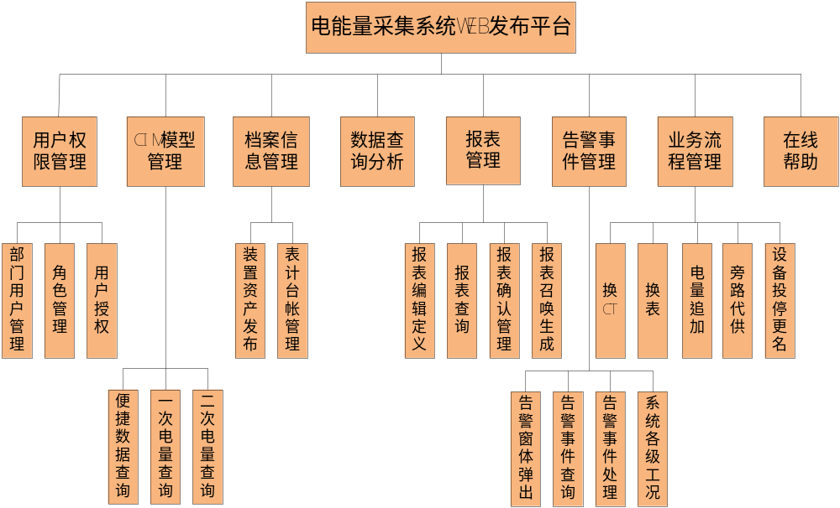
图10-1 Web发布总体框架

10.2 用户权限管理
用户权限管理包括部门管理、用户管理、角色管理、用户授权等功能。
系统支持二级授权，即系统管理员指定各部门管理员；部门管理员可管理自身部门用户，并在自身权限范围内对部门用户授权。
系统角色功能细化到功能或菜单级，用户可访问的设备范围由自身关联控制区域决定；对数据或设备的操作由角色功能确定。

10.3 CIM模型管理
CIM模型管理包括站所设备管理和线路设备管理。
站所设备管理主要对片区、变电站、电压等级、主变、母线、电容器、电抗器等进行管理，同时对需要管理的量测进行定义；线路设备管理主要完成线路主干线、分支、节点及量测得管理。

10.4 档案信息管理
档案信息管理包括资产信息发布和电表台帐管理等功能。
资产发布主要用于对系统的变电站终端、电表、计量路号等信息进行发布和查询。
电表台帐管理主要用于按组合条件对电表台帐进行查询，有权限用户可对电表台帐管理信息进行录入，录入信息包括电表资产管理信息、校验及精度信息、轮换信息等。

10.5 数据查询分析
数据查询包括便捷查询、一次电量查询、二次电量查询等功能。
便捷查询主要针对系统中的重要采集量、统计量进行综合查询，方便领导和维护人员对系统综合信息进行整体概览；其中的全网数据主要针对总供、售电量；二次电量便捷查询主要将不同变电站的重要采集数据进行综合显示，方便维护人员判断数据采集的完整性；平衡率便捷查询主要对相关变电站的平衡率进行综合查询，以确认数据的完整性和准确性。
便捷设置根据不同用户可单独设置，在便捷数据设置中可以设置日基值、统计值、窗口值，在便捷数据中的全网数据显示统计的日、月、年数据，以及二次电量中的基值数据，二次电量显示电表度数的窗口值。
一次电量数据查询：对于日查询，显示的为每小时的总电量、当天的日总电量和时段的总电量；月查询，显示的为所查询的这个月每天的总电量和这个月的月总电量及时段的月总电量；年查询，显示的为当年每个月的总电量和当年的年总电量及时段的年总电量。
二次电量查询模块查询的数据：对于数字表为每隔5分钟所采集的电表窗口读数；而对于脉冲表来说，为5分钟之间采集的脉冲数。

10.6 报表管理
报表管理包括报表定义、报表查询显示、报表确认、报表重新生成等功能。
报表定义：针对不同的报表模板分别实现定义，主要指定报表中需要关联的设备对象；同时可指定该报表的发布方案，即生成日期类型、各日期类型的生成周期。
在报表查询中可以查询到与生成方案关联的报表，以Excel格式进行显示；支持查询报表的下载和打印。
对通过查询确认数据完整且准确的报表，有权限用户可对该报表进行确认；确认后的报表在查询时将显示确认人及确认时间，可根据该信息对相关运行管理人员进行工作考核。
有权限的用户可对已经生成的报表进行重新生成刷新，主要用于报表数据在报表生成后进行了更新的情况；若报表已经确认，只有更高权限的用户才能刷新。

10.7 告警事件管理
告警事件管理包括TOP显示、事件查询、事件管理、工况查询、电表状态查询等。
TOP显示：用户正常登录后，系统会自动弹出一个小页面，显示该用户需要处理的告警等级比较高的告警事件信息。
事件查询是对系统运行过程中记录的事件进行检索显示，帮助用户了解系统的运行状况，使用户能够对系统运行使用过程发生的各种情况进行及时的处理应用。
事件管理是对已经处理且消缺的事件进行处理，处理后的事件将不再进行TOP显示，但仍可查询。
工况查询主要对各电量终端的不同通信方式的工况、主要板卡状态进行综合查询。
电表状态查询对电表断相失压、时间差、通信状态等进行查询。

10.8 业务流程管理
此模块提供相关人员进行业务处理的入口。相关业务处理数据将在此模块中进行录入，修改。用户可以通过这个模块进行换CT、换表、电量追加、设备投停和更名等操作。
每一项操作要生效，必须经过确认流程；同时流程具备撤消功能。
根据目前的业务处理流程，各业务现场实际操作人员通过原有方式通知到业务录入人员，在录入之后进行审核确认，系统提供的各具体流程的实现如下（除电量追加为两级确认外，其他均为两级）：
- 换CT流程：录入-确认（确认后自动生效）
- 换表流程：录入-确认（确认后自动生效）
- 线路更名流程：录入-确认（确认后自动生效）
- 线路投停流程：录入-确认（确认后自动生效）
- 追补电量流程：录入-确认-二级确认（确认后自动生效）
- 旁路代供流程：录入-确认（确认后自动生效）

10.9 在线帮助
此模块提供相关人员进行业务处理的入口。相关业务处理数据将在此模块中进行录入，修改。用户可以通过这个模块进行换CT、换表、电量追加、设备投停和更名等操作。

系统数据共享主要用于实现与上下级电能量采集系统或其他系统的数据通信和交互。
接口方式：采用CIM/XML格式，基于TCP通信；
转发数据类型：静态信息、二次电量、一次电量、业务信息
主要应用目的：数据上报，支持反向接收。

12电能量采集终端
请参见附件《电能量采集装置ERTU技术规范》。

附件：

电能量采集装置ERTU技术规范
  - 概述
我方提供的MPE-V电能量自动采集终端适用于变电站、发电厂、大用户等现场的电量自动采集、存储及远传。装置采用基于嵌入式、低功耗、高性能的硬件平台，集成了源于航天科技的VxWorks嵌入式实时操作系统，很好地满足了现场各种情况下的软硬件需要，同时大大节约了人力成本和设备数量。
  - 设备制造与通信符合技术标准
GB 4208-1993 外壳防护等级（IP代码）
GB/T 17626.2-1998 电磁兼容 试验和测量技术 静电放电抗扰度试验
GB/T 17626.3-1998 电磁兼容 试验和测量技术 射频电磁场辐射抗扰度试验
GB/T 17626.4-1998 电磁兼容 试验和测量技术 电快速瞬变脉冲群抗扰度试验
GB/T 17626.5-1999 电磁兼容 试验和测量技术 浪涌（冲击）抗扰度试验
GB/T 17626.12-1998 电磁兼容 试验和测量技术 振荡波抗扰度试验
DL/T743－2001 电能量远方终端
GB/T 14429-93 远动设备及系统 术语
GB/T 15153.1-1998 远动设备及系统 工作条件 第1篇：电源和电磁兼容性
GB/T 15153.2-1995 远动设备及系统 工作条件 第2篇：环境条件
GB/T 16435.1-1996 远动设备及系统 接口（电气特性）
GB/T 17463.1-1998 远动设备及系统 性能要求
DL/T448-2000 电能计量装置技术管理规程
DL/T5137-2001 电测量及电能计量装置设计技术规程
IEC 60870-5-102 规约协议
DL/T 645-1997 多功能电能表通信规约
IEC1107 表计规约协议
  - 设备运行条件要求
    - 运行条件
- 海拔高度： ≤2000m；
- 工作温度：-5℃-50℃；
- 相对湿度：≤95%。
    - 工作电源
- 交流电源
- 额定电压：单相220V，允许偏差-40%～+25%。
- 频率：50Hz，允许偏差+5Hz。
- 波形：正弦，波形畸变不大于5%。
- 直流电源
- 额定电压：110V/220V。
- 允许偏差：-20%～+20%。
- 纹波系数：不大于5%。
- 双电源冗余供电。
  - 终端功能
- 采集功能
- 终端能够采集64块电表或256路各种多功能数字式电能表的总及分时段电量，电量类型包括：正向有功、正向无功、反向有功、反向无功及四象限无功电量。
- 表计的实时电压、电流；
- 表计的实时有功功率、无功功率及功率因数；
- 表计电量信息的月最大需量及发生时刻；
- 表计电量信息的当前最大需量及发生时刻；
- 表计事件信息：断相、失压、失流；
- 表计与终端的时间差。
- 存储功能
- 存储内容：

存储内容 | 存储间隔及时间长度 | 备注
正向有功电量 | 5分钟间隔保存40天 | 包含总尖峰平谷各时段电量；存储间隔可在5-60分钟之间选择。
反向有功电量 | 5分钟间隔保存40天 | 包含总尖峰平谷各时段电量；存储间隔可在5-60分钟之间选择。
正向无功电量 | 5分钟间隔保存40天 | 包含总尖峰平谷各时段电量；存储间隔可在5-60分钟之间选择。
反向无功电量 | 5分钟间隔保存40天 | 包含总尖峰平谷各时段电量；存储间隔可在5-60分钟之间选择。
四象限无功电量 | 5分钟间隔保存40天 | 包含总尖峰平谷各时段电量；存储间隔可在5-60分钟之间选择。
分相电压 | 30分钟间隔保存40天 | 存储间隔可在30-120分钟之间选择。
分相电流 | 30分钟间隔保存40天 | 存储间隔可在30-120分钟之间选择。
有功功率 | 30分钟间隔保存40天 | 存储间隔可在30-120分钟之间选择。
无功功率 | 30分钟间隔保存40天 | 存储间隔可在30-120分钟之间选择。
功率因数 | 30分钟间隔保存40天 | 存储间隔可在30-120分钟之间选择。
表计事件 | 每个表计的最近256次 | 包含各类表计信息
表计时间差 | 每个表计每天存10组
- 内容中的存储间隔可设置，存储长度根据间隔调整。
- 表计事件信息包括（在表计支持的情况下）：
    - A、B、C相失压的起止时间、次数、电压电流及功率因数以及该事件发生期间的正反向有功电量；
    - 电压逆相序、电流反极性的起止时间、次数、电压电流及功率因数以及该事件发生期间的正反向有功电量；
- 辅助电源失电及恢复的时间、次数；
    - 电能表时间失常告警时间、次数；
    - 电能表编程时间、次数；
    - 表计RS485通信故障类型、发生时间和恢复时间。
- 断电后，所有被储存、记录数据仍能保存十年。
- 终端能够判断电表连续数据是否合理，数据存储格式中包括数据错误信息。
- 对时功能
- 终端可接收主站对时请求，确保全网时间同步，终端也可直接接GPS，支持RS-485和RS-232接口。日历时钟精度要求：±30秒/月（掉电时）。
- 终端对表计的对时方案实现可配置，能够设置一个端口内电表的对时间隔，可配置根据终端与表计的时间差来决定是否对时。
- 主站通讯功能
- 标配硬件接口：RS232（2个）、以太网（1个）；
- 可扩展拨号Modem、专线Modem、GPRS三种通讯方式；
- 支持多主站并发通讯；
- 规约支持《IEC60870-5-102》、《CDT》；可扩展其他各地的通讯规约；
- 每个主站均获取相应授权，每个用户仅能在授权范围内进行操作，防止非法用户侵入，保障数据安全；
- 表计通讯功能
    - 终端与多功能电能表之间支持RS485、电流环两种通讯方式；
    - 终端标配提供4个RS485；
    - 终端和电表通讯要求支持：部颁规约DLT645、IEC1107、浙江规约、江苏规约、威胜规约、 浩宁达规约、恒通规约、东方规约；另可扩展其他电表厂商规约。
- 本地维护功能
- 终端自身必须带8.4英寸800x600分辨率液晶，全中文图形化显示。
- 标配简易键盘，并支持标准键盘和鼠标接入。
- 能够配置全部参数信息。（表计、主站、本机IP及时间）
- 能够显示所有采集自电表的数据信息。
- 能够显示通讯口的通讯状态及交直流电源、主板、采集板、数字表等自检状态。
- 能够通过界面操作，向电表下发设置地址、对时命令。
- 远程维护功能
通过与主站的通讯通道，实现终端的远程维护，维护内容包括：参数配置、数据查看、程序升级。
- 扩展功能
- 透明传输
建立主站通讯通道与表计通讯通道的透明传输链路的建立，提供终端服务器的功能，为主站直接采集表计提供通讯通道。
- WebServer功能
提供WebServer功能，实现通过浏览器对终端的维护操作。
  - 技术性能指标
- 通信接口
- 10M/100M自适应以太网接口；
- RS-232接口:速率115200、38400、19200、9600，4800，2400，1200可选；
- 光隔RS-485/CS串行驱动接口，隔离电压2500V。
- 单个RS485串口接入表计数量最大为32块，整机接入表计数量最大为64块；
- 终端时钟精度
- 时钟同步:主站对时精度：＜1秒；
- 日历时钟精度：±30秒／月；
- GPS对时精度：＜1毫秒。
- 平均无故障工作时间（MTBF）50,000小时；
- 外壳及防护性能：
- 机箱外壳具备耐腐蚀、抗老化能力；
- 采用金属外壳，符合GB/T 5169.11的阻燃要求；
- 外壳整体以及电缆进线孔的防护性能符合GB/T 4208－1993规定的IP51级要求；
- 绝缘性能：
绝缘电阻：50 MΩ；
绝缘强度：耐受50Hz工频2000V电压1分钟，泄漏电流小于4mA；
冲击耐压：6000V正负级各5次，无破坏性放电现象。
- 抗震等级
- 水平加速度 0.2g
- 垂直加速度 0.1g
- 电磁兼容性：
- 静电放电抗扰度 4级；
- 快速瞬变脉冲群抗扰度4级；
- 工频磁场抗扰度 4级；
- 浪涌抗扰度3级；
- 阻尼振荡抗扰度4级
- 电压跌落、短期中断满足IEC61000-4-11；
- 电压渐变抗扰度满足GB/T 17626.11。
MPE-V技术参数列表如下：
项目 | 描述
与主站通讯 | 支持同时与至少8个主站通讯
数字电表最大连接数 | 128块
数字电压监测仪连接数 | 8台
存储容量 | 256M~2G
透明传输 | 多达10个串行口，每个端口速率300~115200bps
串口参数 | 速率：300~115200bps；数据位：5~8位；校验：奇/偶/无；方式：RS485/RS422/RS232/电流环
以太网参数 | 10/100自适应，可配置四网卡
运行环境 | 温度-20℃～55℃，相对湿度10～98%，气压70～110kpa
电源/功耗 | 交直流通用220V或110V，容限±20V﹪；典型值30W
时钟精度 | <1秒/天，掉电后保持>50000小时
电量数据保存间隔 | 1分钟~60分钟可设置
掉电后数据保持时间 | >10年
MTBF | ≥100,000小时
屏幕显示方式 | 8.4寸彩色液晶，350流明
体积（宽x高x深） | 442x177x260mm

六、终端物理结构及面板定义
6.1 外形尺寸(4U机箱)
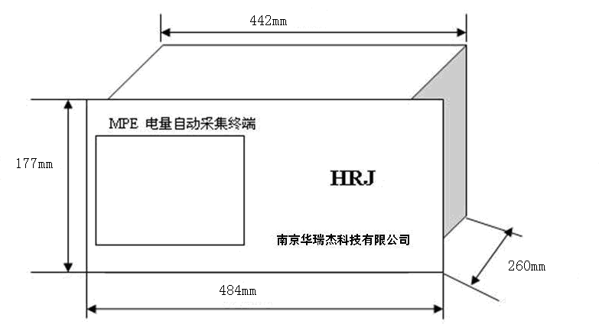
针对不同情况下的应用，采集终端提供两种显示方式，一种是直接在上图左侧液晶屏部位显示，另一种方式是将液晶屏幕单独引出。
6.2 安装尺寸
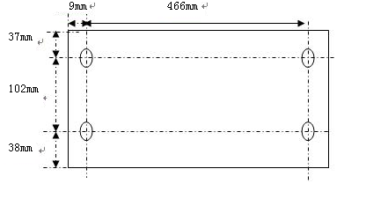

6.3 独立液晶屏安装尺寸（对应第二种运行方式）与终端安装尺寸相同，同样采用了4U尺寸要求。
4.1.4 终端外形图片
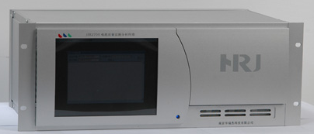

6.4、面板及背板定义
6.4．1 面板
面板左边为液晶显示屏，右侧挡板内有键盘。
6.4.2 背板(实际配置可能略有不同)
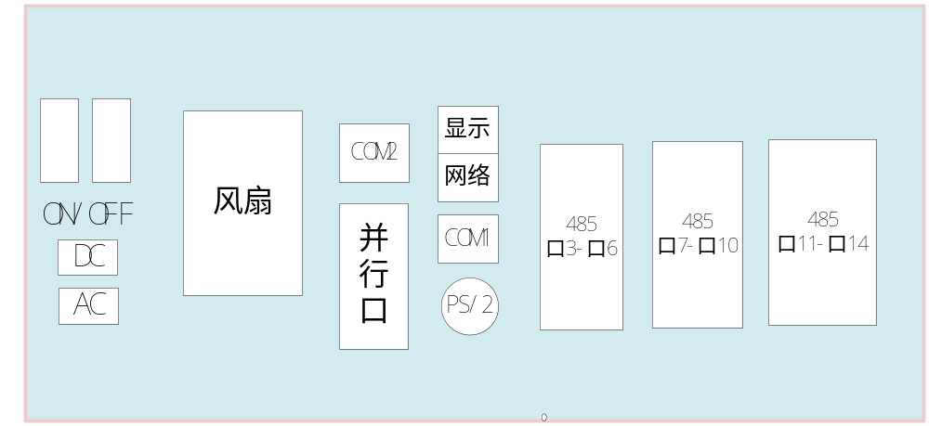
背板有如下接口：2个电源输入、3个134卡接口(或两块ISA485卡接口)、1个网络接口、2个COM接口、1个LPT接口、1个CRT接口、1个KB接口。
6.4.3 接口定义
1．电源输入1：
此电源端口适用AC/DC220V输入，其中DC220V输入时，L为正极，N为负极，PE为地。
2．电源输入2：
此电源端口适用AC/DC220V输入，其中DC220V输入时，L为正极，N为负极，PE为地。
3．CRT
通过CRT接口可以外接CRT显示器。
4．COM1、COM2
COM1、COM2为标准的232串行接口。
5．KB
通过KB接口可以外接标准键盘和PS/2鼠标。
6．LPT
LPT为并行口，可以外接打印机等设备。
7．RS485-口3－14
12个485标准接口。

七、各种通讯方式接线示意图
RS232
232口（DB9） 其他设备RS232接口DB9
1 CD 1 CD
2 RXD 2 RXD
3 TXD 3 TXD
4 DTR 4 DTR
5 GND 5 GND
6 DSR 6 DSR
7 RTS 7 RTS
8 CTS 8 CTS
9 RI 9 RI
RS485方式
485口（DB9） 其他终端
1 B(-) ------------ 1 B
2 A(+) ------------ 2 A

下图显示为MPE5屏柜安装时的背板接线图：

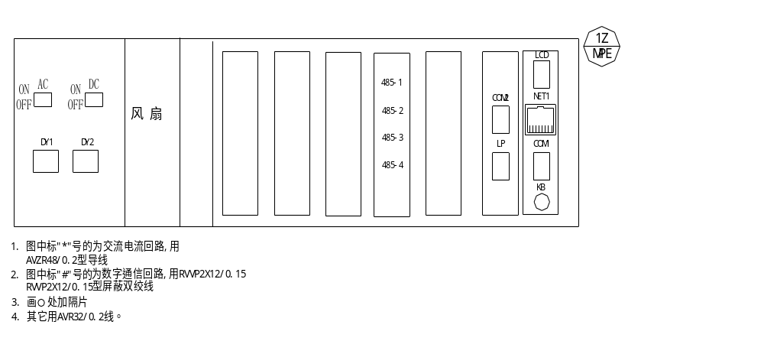

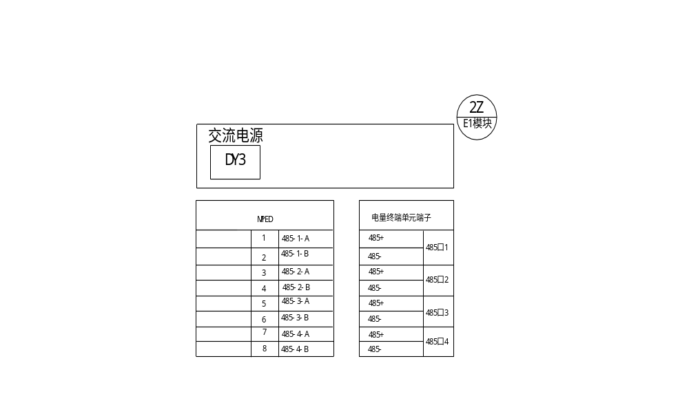
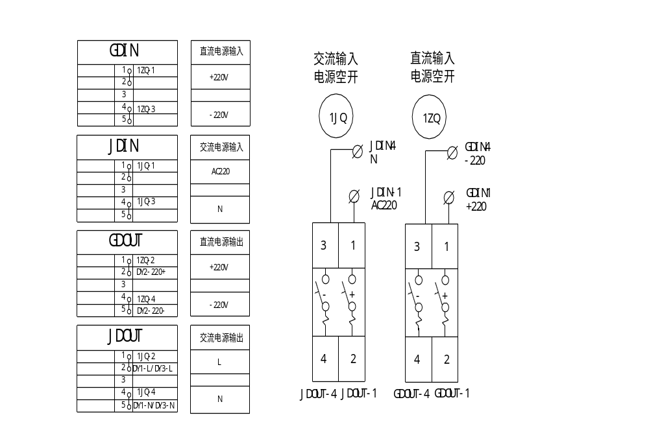
图为RS485总线铺设示意图：
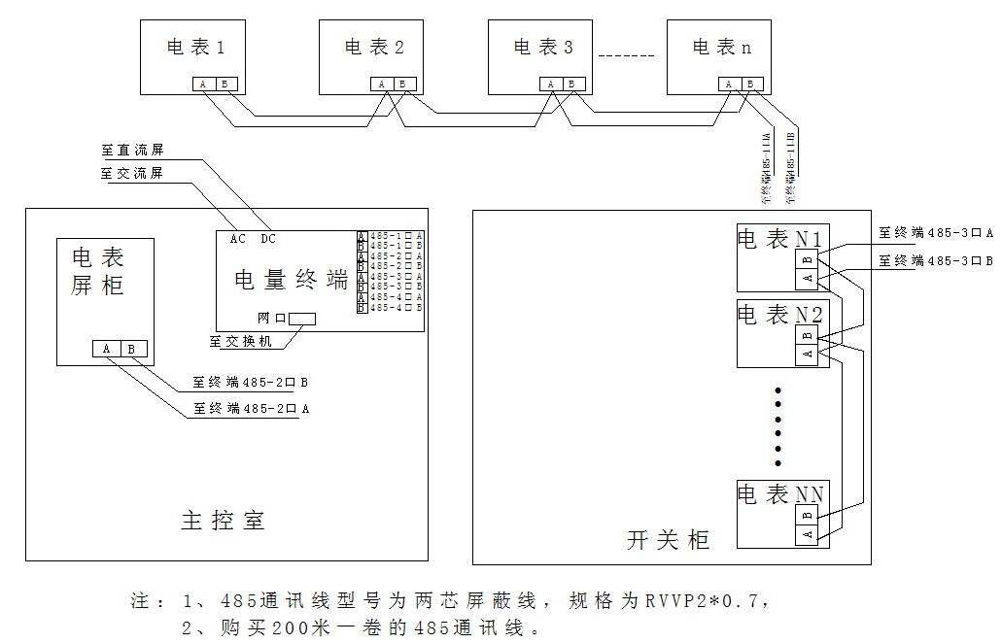

另外，RS485总线在铺设时要注意以下几点：
  - 总线上接不同类型的表计时，要注意每种表计的RS485电平信号大小，如果相差过大时，要将这些表计分配在不同端口上。
  - 总线长度理论长度是1200米，但考虑现场环境复杂度，一般长度限定在500米；
  - 每条总线上挂接的表计不要超过25块。

